中国农业风险管理研究会

关于召开中国农业风险管理研究会
2026年学术年会的通知

各会员单位、参会代表：
为深入学习习近平总书记关于“三农”工作的重要论述，贯彻党的二十届四中全会和全国两会精神，认真落实中央一号文件部署要求，中国农业风险管理研究会、辽宁大学定于2026年9月11日-9月12日在辽宁沈阳召开“中国农业风险管理研究会2026年学术年会”。会议将邀请中央有关部门、科研机构、高等院校、农业风险管理服务企业等方面的主要领导和专家学者参加。现将有关事项通知如下：
一、会议主题
增强防灾减灾能力 筑牢农业产业安全根基
二、时间地点
时间：2026年9月11日-12日
地点：辽宁大学（蒲河校区校部办公楼蔡冠深学术报告厅）

三、组织机构
指导单位：农业农村部农村经济研究中心
主办单位：中国农业风险管理研究会、辽宁大学
承办单位：辽宁大学经济学院
支持媒体：农民日报、经济日报、科技日报、中国银行保险报、金融时报、农村金融时报、中国农网、新浪、搜狐、今日头条等媒体，以及《农业经济问题》《保险研究》《世界农业》《农村工作通讯》等期刊。
四、会议规模
会议拟邀请中央农办、农业农村部、财政部、国家金融监管总局、中国气象局等有关部门领导，部分省市有关负责同志，相关科研院所、高等院校专家学者，从事农业风险管理相关工作的企业代表，中国农业风险管理研究会会员代表等参加，会议规模约300人。
五、会议议程
9月11日下午：
报到及研究会三届二次理事会暨三届一次常务理事会
9月12日（星期六）8:30—12:00 2026年学术年会全体会议
开幕式及主旨演讲、圆桌对话、成果发布
学术专题一（14:00—17:00）：
第二届中国农业风险管理青年学者专场
学术专题二【平行会场】（14:00—17:00）：
主题一、粮食安全与多元化食物供给
主题二、发展韧性农业
主题三、提高强农惠农富农政策效能
六、其他事项
（一）会议注册。请于9月6日前扫描下图二维码填写本次会议参会信息，会议规模300人，额满为止。

注意：报名成功会提示【提交成功】，否则未成功报名，如图：
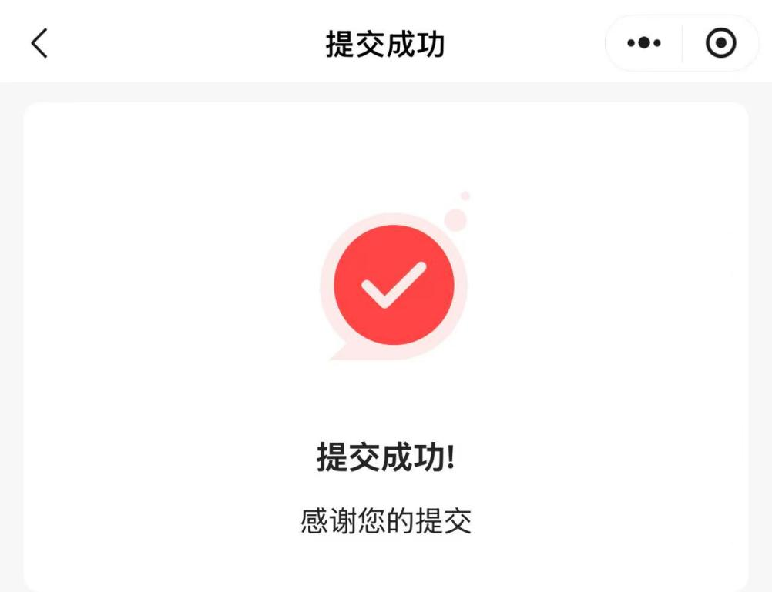

（二）会议费用。本次会议不收取参会费用，大会当天（9月12日）提供免费自助午餐，往返交通费、住宿费自理。
请在研究会官方微信公众号中自行下载会议通知。
七、联系方式
（一）会务组联系人：
联系电话：010-83328775
宋老师 15010567561 于老师 18710033542
联系邮箱：cnarms@163.com
（二）推荐酒店：
辽宁大厦：标准房型协议价350元/晚（单早）
398元/晚（双早）；
联系人：杜经理 13674189431
（三）交通指南
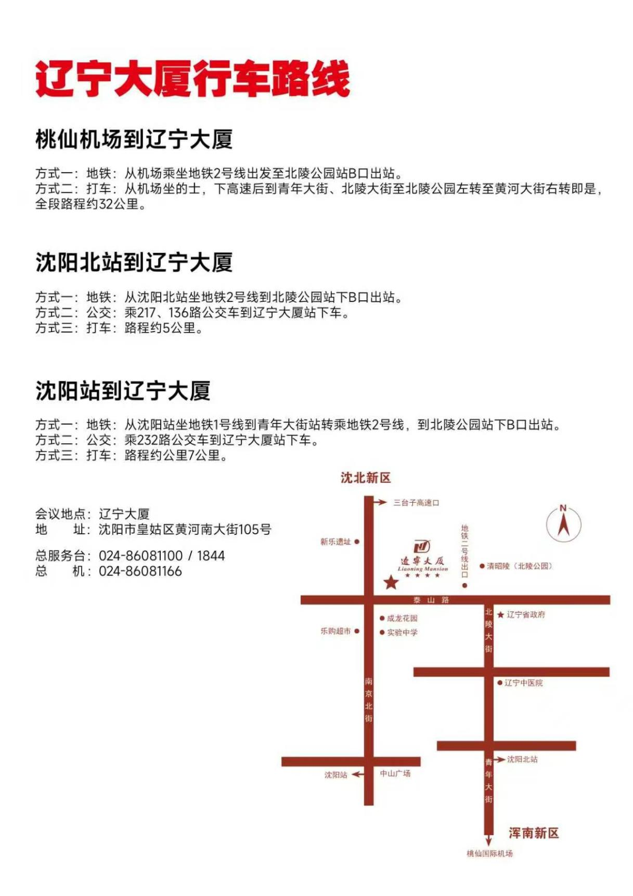


中国农业风险管理研究会
2026年7月30日

